**República Bolivariana de Venezuela  
Ministerio del Poder Popular para la Defensa  
Universidad Nacional Experimental Politécnica de la Fuerza Armada  
UNEFA**

**“IMPLANTACIÓN DE UN SISTEMA WEB PARA LA INSCRIPCIÓN ESTUDIANTIL DE LA UNIDAD EDUCATIVA NACIONAL BOLIVARIANA CASTA J. RIERA, UBICADO EN LA PARROQUIA JUAN DE VILLEGAS DEL MUNICIPIO IRIBARREN EN EL ESTADO LARA”.**

|  |  |
| --- | --- |
| **Autores:**  Yahiliana Meléndez C.I.: 20.921.819  María Etura C.I.: 21.127.166  Brinner Molina C.I.: 25.147.964  Jorge Rivas C.I.: 19.060.844  Martha Méndez C.I.: 21.126.254 | **Versión: 1.0**  **Fecha: Octubre 2014** |

1. **Aprobaciones.**

|  |  |  |  |  |  |  |  |
| --- | --- | --- | --- | --- | --- | --- | --- |
| Unidad | Aprobado | | | | | Firma | Fecha  (día/mes/año) |
| Comité técnico de control de cambio | Si | * . | | No |  |  |  |
| Dirección | Si |  | No | |  |  |  |

1. **Revisiones.**

|  |  |  |  |
| --- | --- | --- | --- |
| Versión | Fecha | Autor | Descripción |
| 1.0 | 29 de  Octubre 2014 | Yahiliana Meléndez  María Etura  Brinner Molina  Jorge Rivas  Martha Méndez | El documento corresponde a la primera versión el cual llega hasta la finalización del mismo que es el punto 8.1 |

1. **Introducción.**
   1. **Antecedentes**

Actualmente en la Unidad Educativa Casta J. Riera se llevan una gran cantidad de proyectos de forma manual, Tal es el caso del proceso de inscripción, es por esto que surge la necesidad de llevar un mayor control académico y hacer del proceso de inscripción un proceso más práctico y efectivo para los padres y representantes que pertenecen a dicha institución.

**3.2 Identificación del Problema**

El problema radica en que la Unidad Educativa Casta J. Riera cuenta con una gran matricula académica haciendo que cada inicio de periodo escolar el proceso de inscripción resulte poco eficiente, generando una mayor inversión de tiempo y personal para llevarlo a cabo.

**3.3 Justificación**

La Unidad Educativa Casta J. Riera es vista como una organización, viene a ser un grupo administrativo organizado de participación ciudadana que presta una serie de servicios al estudiantado y a su vez gestiona e impulsa el proceso de educación en el país, los mismos no escapan de la demanda por parte de los organismos competentes como el caso de gobernaciones, alcaldías, entre otros, sobre su gestión en cada comunidad o población.

Esta organización lleva a cabo una serie de procesos de forma manual resaltando que como toda organización se enfoca en realizar sus tareas de forma eficaz y a tiempo para cumplir con todo lo que deben realizar, es por esto que para esos procesos necesitan de mas inversión de tiempo y de personal para poder llevarlo a cabo de la manera en que se lo proponen, pero es aquí donde nace la necesidad de hacer uso de algún sistema de información que ayude a llevar a cabo esos proceso de forma más fácil y sin tanta inversión, recordando que en la actualidad el mundo de las organizaciones es muy cambiante y hay que adaptarse para buscar mejoras en el nivel administrativo.

**3.4 Propósito del Proyecto**

* Llevar los últimos avances tecnológicos en el ámbito educativo y todas las generaciones de la comunidad Rafael Caldera mediante la realización del proyecto de inscripción vía web en un tiempo estimado de 600 horas, comprendido entre el mes de agosto y octubre
* Garantizar que el alojamiento de Hosting alquilado sea el adecuado para la operatividad del proyecto y un desarrollo eficaz.
* Promover un buen uso de la aplicación, para una aceptación exitosa y un fácil manejo por los usuarios finales.

**3.5 Alcance del Proyecto**

Realizar el proyecto de inscripción vía web en la Unidad Educativa Casta J. Riera ubicada en específicamente en la Urb. Rafael Caldera 1era etapa Av. 5 entre calles 1 y 4, en la parroquia Juan de Villegas en el municipio Iribarren, del Estado Lara.

**3.6 Áreas Beneficiadas**

El proyecto a realizar en la Unidad Educativa Casta J. Riera beneficiara de forma directa a los estudiantes, padres y representantes de dicha comunidad educativa los cuales comprenden una cantidad de 1100 personas beneficiadas, de igual modo el proyecto beneficiara de forma indirecta al personal Docente y Administrativo que pertenece a dicha institución, los cuales representan una cantidad de 25 personas.

**3.7 Integración con otros proyectos relacionados (NO APLICA)**

**3.8 Beneficios Funcionales**

Con la realización del proyecto se mejorara el servicio de inscripción en la Unidad Educativa Casta J. Riera permitiendo realizar el proceso de manera más cómoda y eficiente, de igual modo permitirá un mayor control académico al personal administrativo que labora en dicha unidad educativa.

**3.9 Entregables**

* Prototipo no funcional en la semana numero 4 de la ejecución del proyecto.
* Recibo de pago del servicio de Hosting para el funcionamiento del sistema de inscripción
* Manual de pagos anuales del Hosting
* Manual de usuario, que estará dirigido al personal administrativo de la unidad educativa que manejara la pagina web.
* Manual del Sistema.
* Certificado de participación en el taller de capacitación sobre el uso del sistema de inscripción a padres y representantes.
* Acta de cierre

1. **Organización del Proyecto**

**4.1 Lugar de Ejecución**

El área geográfica que cubre la investigación está conformada por la Unidad Educativa Nacional Bolivariana Casta J Riera ubicada específicamente en la Urb. Rafael Caldera 1era etapa Av. 5 entre calles 1 y 4, en la parroquia Juan de Villegas en el municipio Iribarren, del Estado Lara. Sus límites son: Norte: calle 4, Sur: Av. 5, Este: calle 1 y Oeste: Casa comunal Fortaleza II y cancha múltiple Edesito Freitez.

**4.2 Costo Estimado del Proyecto**

**4.2.1 Recursos Humanos**

|  |  |  |  |  |  |
| --- | --- | --- | --- | --- | --- |
| Recurso | Capacidad Máximo | Cantidad | Tasa Estándar | Tiempo de Desempeño | Costos/ Recursos |
| Gerente de Proyecto | 24% | 1 | 167 | 144hr | 24.048 |
| Maquetador | 20% | 1 | 40 | 112hr | 4.480 |
| DBA | 14% | 1 | 82 | 88hr | 7.216 |
| Programador | 42% | 2 | 62 | 256hr | 15.872 |
| Total Aproximado: 51.620 | | | | | |

**4.2.2 Equipos (NO APLICA)**

**4.2.3 Hardware (NO APLICA)**

**4.2.4 Software**

|  |  |
| --- | --- |
| Software | Costo estimado |
| PHP | Sin costos |
| MySql | Sin costos |
| Inversión aproximada en recursos de software (Bs): Sin costos | |

**4.2.5 Adiestramiento y Documentación**

|  |  |  |
| --- | --- | --- |
| Recurso | Características | Costo estimado |
| Video Beam | Ancho: 29.5cm Profundidad: 22.8cm Alto: 7.7cm Peso: 2.3 kg  Requerimientos eléctricos  Voltaje: AC 100-240V, -10% Frecuencia: 50/60 Hz | 600 BsF |

**4.3 Recursos Afectados (NO APLICA)**

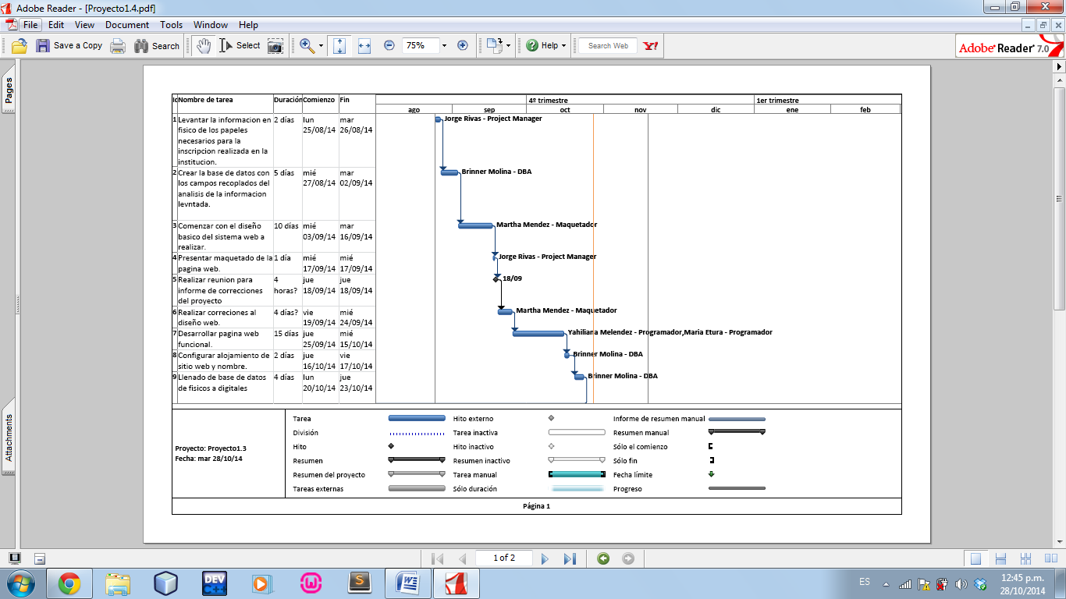 **4.4 Ciclo de Vida del Proyecto**

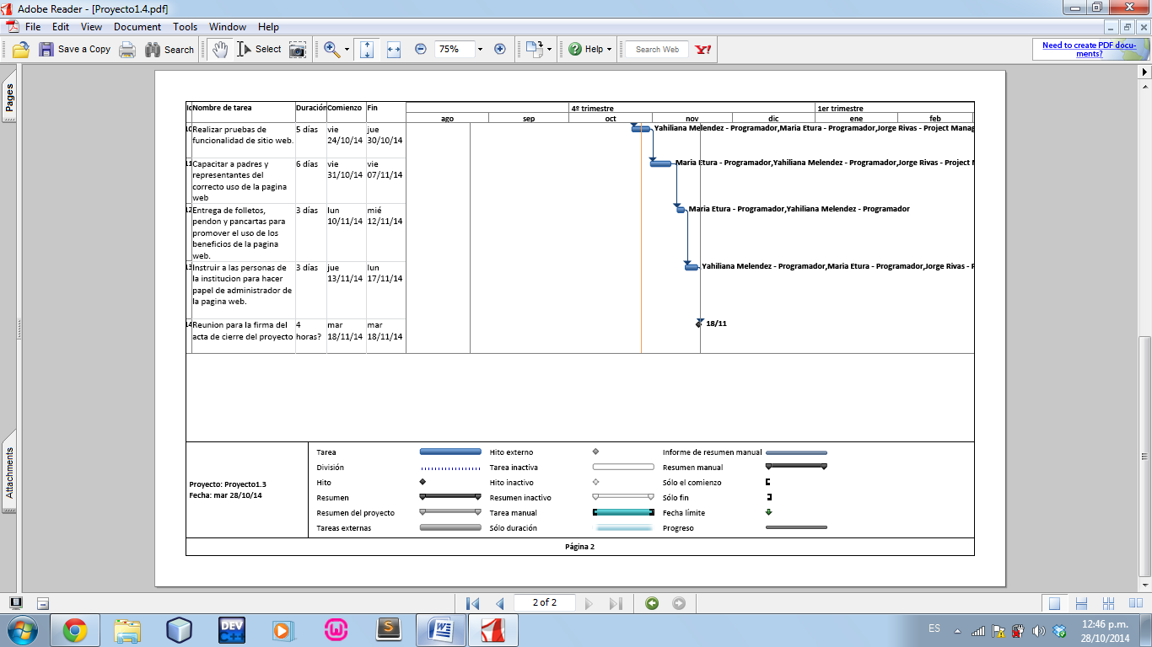

**4.5 Estructura del Proyecto**

**4.6 Responsabilidades del Proyecto**

|  |  |  |
| --- | --- | --- |
| Rol | Responsabilidades | Siguiente nivel de Administración |
| Líder del Proyecto | Planificar y Coordinar que las actividades pautadas se estén llevando a cabo, Generar los informes mensuales. Evaluar los informes que se generen durante la ejecución del proyecto. | Líder del Proyecto |
| Maquetador | Se encargara, bajo su dirección de tareas relacionadas con la maquetación de interfaces para web y móviles a partir del trabajo realizado por los diseñadores, más concretamente:  -Maquetación XHTML y CSS  -Validación de XHTML y CSS conforme a los estándares del w3c  -Uso de JavaScript / jQuery  -Verificación de compatibilidad entre versiones de navegadores. | Líder del Proyecto |
| Administrador de base de datos | Administrar la estructura de la Base de Datos, la actividad de los datos y el Sistema.  Manejador de Base de Datos  Establecer el Diccionario de Datos  Asegurar la confiabilidad de la Base de Datos  Confirmar la seguridad de la Base de Datos | Líder del Proyecto |
| Programadores | Diseñar diagramas de casos de usos y todo lo relativo al diseño. Conocer los procesos necesarios y codificarlos en el lenguaje de programación establecido. | Líder del Proyecto |

**4.7 Recursos Humanos**

|  |  |  |
| --- | --- | --- |
| Rol | Nivel Mínimo | Personal |
| Líder del Proyecto | Universitario | 1 |
| Gerente Financiero | Universitario | 1 |
| Analista de Datos | Universitario | 1 |
| Programadores | Universitario | 2 |

1. **Administración del proyecto**

**5.1. Objetivos, Metas y Prioridades**

**Objetivos:**

     Implantar un sistema automatizado de inscripción para los y las estudiantes  de la Unidad Educativa Nacional Bolivariana Casta J. Riera ubicado en la parroquia “Juan De Villegas” del municipio Iribarren en el Estado Lara.

**Metas:**

* Efectuar el proyecto de inscripción vía web en un tiempo estimado de 120 horas, comprendido entre el mes de agosto y octubre.
* Garantizar que el contrato de Server y Hosting sea eficaz para la operatividad y desarrollo del proyecto
* Establecer un buen uso de la aplicación, para una aceptación exitosa y un fácil manejo por los usuarios finales.

**Prioridades:**

  Analizar la información recopilada, seleccionándola y organizándola detalladamente para determinar el alcance y los requerimientos del sistema que luego se usaran para la creación de dicho sistema.

  Diseñar un sistema automatizado de inscripción con la información y las especificaciones dadas por parte los y las trabajadoras que laboran en la Unidad Educativa Nacional Bolivariana Casta J. Riera

Implementar un sistema de inscripción desarrollado en los servidores requeridos por la Unidad Educativa Nacional Bolivariana Casta J. Riera

Capacitar al personal que labora en la Escuela y que estará a cargo del manejo, control y seguimiento del Sistema Automatizado de Inscripción para los y las estudiantes de la Unidad Educativa Nacional Bolivariana Casta J. Riera ubicado en la parroquia “Juan De Villegas” del municipio Iribarren en el Estado Lara.

**5.2 Supuestos, Dependencias y Restricciones**

**Supuestos:**

* Disponibilidad presupuestaria
* Contar con el personal idóneo en el manejo de tecnología informática.
* Conocimientos de funciones y procesos internos por parte del personal.
* Contar con el hardware en óptimas condiciones para su funcionalidad.

**Dependencias**

Servicio de alojamiento web a través del ente Venezuela Hosting.

**Restricciones:**

* Limitación de la conexión de internet en el área beneficiada del proyecto
* Falta de suficientes equipos de adiestramiento (Video beam) lo cual alarga un objetivo planteado
* Al ser un ente público, en la escuela se le aportan pocos recursos económicos

**5.3 Administración de Riesgos**

|  |  |
| --- | --- |
| Riesgos | Administración |
| Vulnerabilidad de inyección de código. | Evitar los caracteres especiales utilizados en las consultas SQL.  Delimitar los valores de las consultas.  Verificar siempre los datos que introduce el usuario.  Asignar mínimos privilegios al usuario que conectará con la base de datos. |
| Perdida de autenticación y gestión de sesiones. | Almacenar de forma correcta los credenciales de los usuarios en la base de datos.  Poseer una política de contraseñas robusta.  Control o gestión de los mecanismos de modificación o recuperación de las contraseñas. |
| Referencias directas inseguras a módulos de implementación interno | Impedir exponer al exterior una referencia a un objeto de implementación interno, tal como un fichero, directorio, o base de datos |
| Exposición de datos sensibles, tales como dirección, documentos de identidad, entre otros que no deben ser vistos por todos los usuarios. | Proteger adecuadamente datos sensibles tales como comprobantes de autenticación. |
| Utilización de componentes con vulnerabilidades muy conocidas. | Chequear las actualizaciones cada cierto tiempo.  Activar Firewall.  Programar escaneos completos del Antivirus mensuales. |
| Deficiente transferencia de datos, que conllevan a caídas de la página web. | Verificar que el Hosting tenga el límite adecuado para la transferencia de datos. |
|  |  |
|  |  |
|  |  |
|  |  |
|  |  |
|  |  |
|  |  |
|  |  |

**5.4 Variables de control y monitoreo**

|  |  |  |  |
| --- | --- | --- | --- |
| Descripción | Tipo | Mecanismo | Responsable |
| Costos | Ambas | Crear indicadores presupuestarios, los cuales serán medidos mensualmente.  Crear presupuesto de gastos. | Gerente Administrativo |
| Calendario | Control | Con el cronograma de actividades se planean las tareas especificas y se asigna un tiempo de culminación en donde las tareas deben ser entregadas | Project manager |
| Funcionalidad | Monitoreo | Pruebas de funcionalidad internas y externas al sistemas mediante progresa | Programadores, Analista de datos |
| Calidad | Ambas | Establecer límites de calidad para que los desarrolladores cumplan las expectativas, monitorear el desarrollo para evaluar las mismas. | Project Manager |

**5.5 Aspectos claves a comunicar**

|  |  |
| --- | --- |
| Aspectos a comunicar | Periodicidad |
| Hitos | Al terminar cada uno |
| Estado del proyecto | Mensualmente |
| Retrasos | Quincenalmente |
| Satisfacción del usuario | Mensualmente |
| Informe presupuestario | Mensualmente |

**6. Recursos técnicos necesarios y productos**

**6.1 Métodos herramientas e insumos**

|  |  |  |
| --- | --- | --- |
| Cantidad | Descripción | Tipo |
| 6 | Adiestramiento para padres y representantes | Método |
| 1 | Adiestramiento del uso del sistema para la administración del plantel | Método |
| 3 | Carteles informativos de la pagina web que se colocaran en distintas partes de la urbanización beneficiada | Herramienta |
| 100 | Folletos informativos del buen uso de la pagina web que serán entregados en la comunidad | Herramienta |

**6.2 Estándares y Procedimientos**

Para el desarrollo del proyecto se hará uso del la técnica Extreme Program ya que son tan solo 600 horas de desarrollo, así como también diagramas de Gantt para llevar el control de las actividades y fechas de los entregables.

**6.3 Productos**

|  |  |  |
| --- | --- | --- |
| Producto | Fecha de culminación | Entregable |
| Documentación | Noviembre 2014 | Si |
| Adiestramiento | Noviembre 2014 | Si |

**7. Criterios de cierre de proyecto**

|  |
| --- |
| CRITERIOS |
| Revisar que el Sistema trabaje correctamente. |
| Realizar talleres de capacitación al personal que manejara el sistema. |
| Chequear mediante pruebas el manejo eficiente del sistema por parte del personal. |
| Comunicar eficiencia con los recursos |
| Prototipo no funcional en la semana numero 4 de la ejecución del proyecto. |
| Recibo de pago del servicio de Hosting para el funcionamiento del sistema de inscripción |
| Manual de pagos anuales del Hosting |
| Manual de usuario, que estará dirigido al personal administrativo de la unidad educativa que manejara la pagina web. |
| Manual del Sistema. |
| Certificado de participación en el taller de capacitación sobre el uso del sistema de inscripción a padres y representantes. |
| Acta de cierre |

**8 Anexos**

**8.1 Plan Detallado**

Ver diagrama de Gantt anexo elaborado en MS PROJECT ([Diagrama de Gantt Proyecto 1.0](Diagrama%20de%20gantt%20Proyecto%201.0.mpp))